.

VALUTAZIONE DEI RISCHI
PERCORSI PCTO
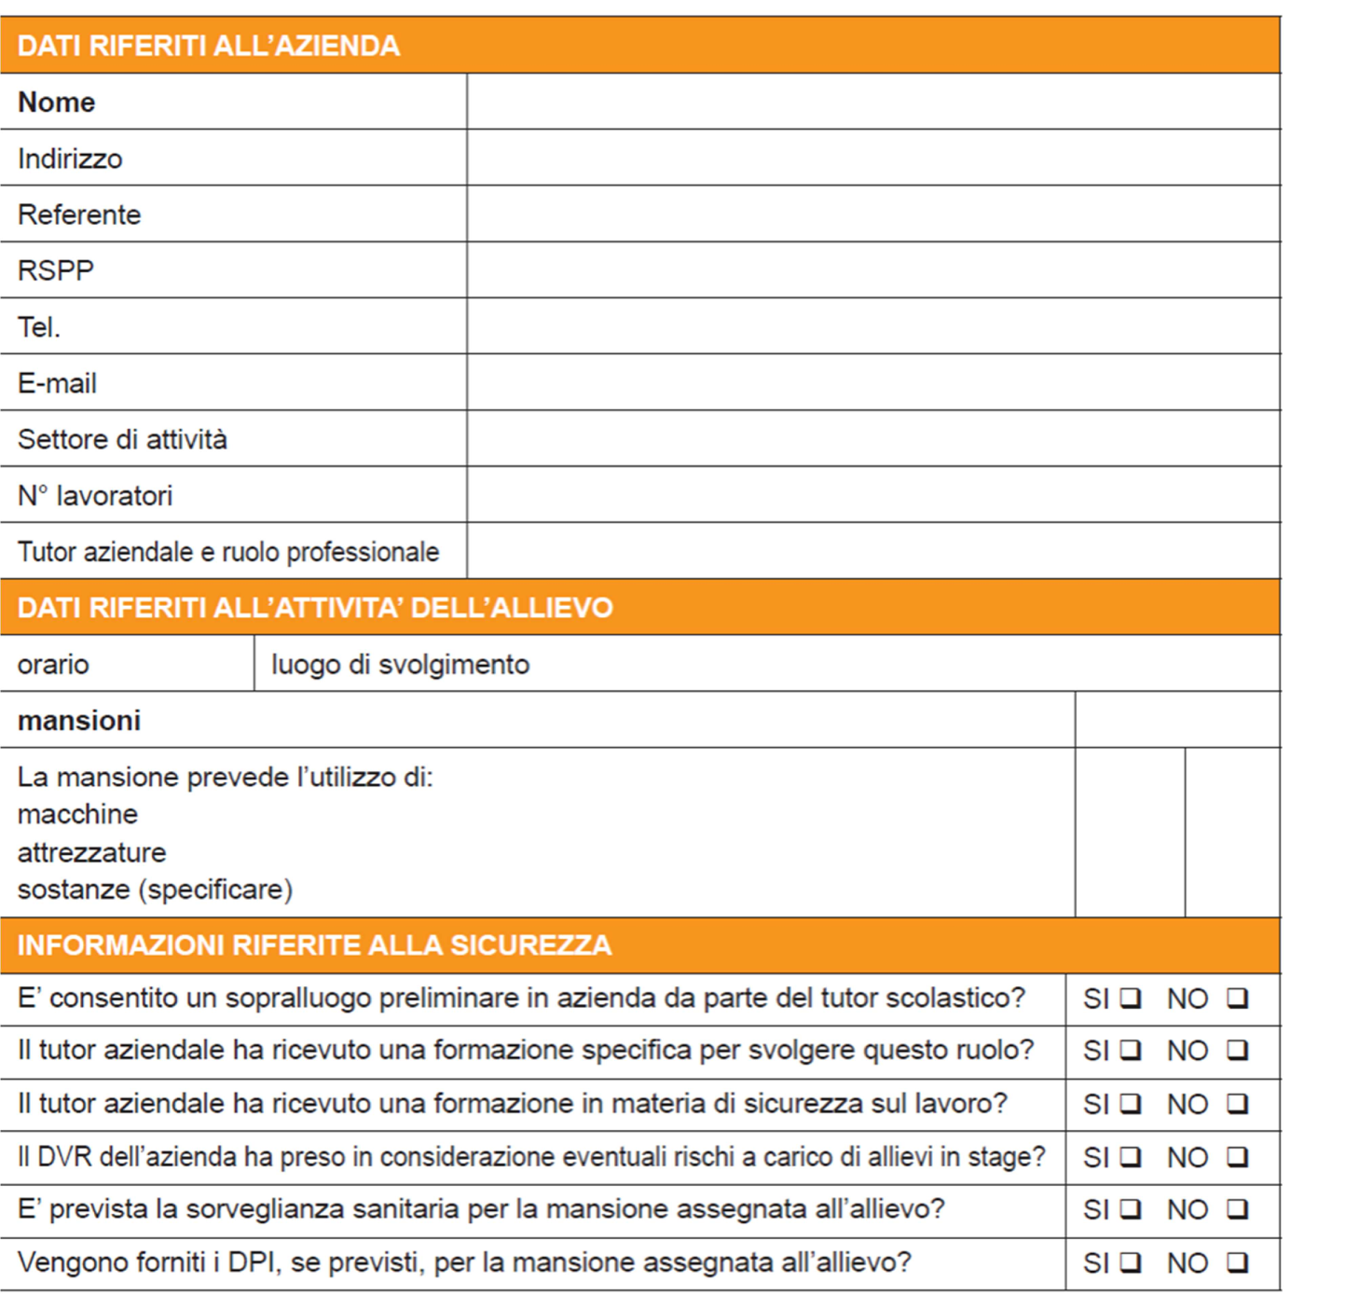

Firma Responsabile Azienda Timbro Azienda

_______________________________

